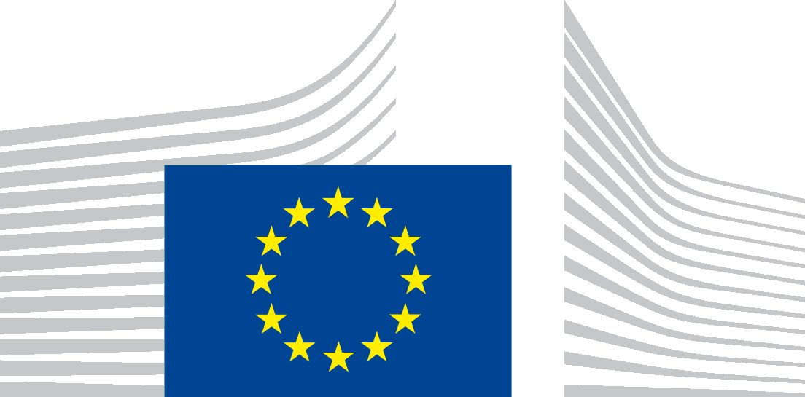 | EUROOPA KOMISJON  PEASEKRETARIAAT  Direktoraat A – Strateegia, parem õigusloome ja organisatsioonijuhtimine  SG.A.1 – Poliitikaprioriteedid ja tööprogramm
Nõusolek:
alaealist pildistada | alaealist filmida
ImagineEU koolide konkursile esitamiseks mõeldud foto/filmi teema: [Palun kirjeldage lühidalt foto/filmi teemat, et seda oleks võimalik hõlpsasti tuvastada] ________________________________________________________
______________________________________________________________________________________________
______________________________________________________________________________________________
Pildistamise/filmimise kuupäev: _______________________ Asukoht/-kohad: ____________________________

Mina, ____________________________________________________, sündinud ________ ning elukohaga: ________________________________________________________________________________________,
kinnitan, et olen vabatahtlikult nõus sellega, et mind pildistatakse ja filmitakse seoses ImagineEU koolide konkursiga, mida korraldab Euroopa Komisjoni peasekretariaadi üksus A.1 „Poliitikaprioriteedid ja tööprogramm“.
Nõustun konkursi reeglite ja isikuandmete kaitse avaldusega, mis kehtivad ImagineEU koolide videokonkursi puhul.
Annan Euroopa Komisjonile nõusoleku:
- töödelda minu fotot ja videot seoses ImagineEU konkursiga; kasutada piiranguteta fotosid ja/või filme, kus on kujutatud mind, igat liiki väljaannetes või audiovisuaalülekannetes või internetis, nagu on kirjeldatud konkursi reeglites ja isikuandmete kaitse avalduses;
- säilitada ja arhiveerida neid fotosid ja/või filme Euroopa Liidu veebipõhistes andmebaasides, mis on üldsusele avatud tasuta kasutamiseks. Sellistele andmebaasidele volitatud juurdepääsu omavad kolmandad isikud võivad neid fotosid ja/või filme kasutada üksnes teavitamiseks või hariduslikel eesmärkidel kooskõlas komisjoni otsusega 2011/833/EL komisjoni dokumentide taaskasutamise kohta;
illustreerida või edendada Euroopa institutsioonide ja Euroopa Liidu tegevust või projekte, nagu on määratletud dokumendis DPR-EC-09286.

Käesolevaga annan nõusoleku minu isikuandmete töötlemiseks ulatuses, mis on vajalik eespool nimetatud eesmärkide saavutamiseks kooskõlas isikuandmete kaitse avaldusega. Euroopa Komisjon tagab, et minu isikuandmeid töödeldakse kooskõlas määrusega (EL) 2018/1725. Euroopa Komisjon võib andmeid arhiveerida.
Mõistan, et andmesubjektina:
- võin töötlemiseks antud nõusoleku igal ajal tagasi võtta. Nõusoleku tagasivõtmine ei mõjuta enne selle tagasivõtmist toimunud töötlemise seaduslikkust;
- on mul isikuandmete kaitse avalduses sätestatud õigused.
Nõusoleku tagasivõtmiseks või nende õiguste kasutamiseks pöörduge palun
Euroopa Komisjoni poole aadressil: SG-ECI-INFO@ec.europa.eu.
Käesolev nõusolek kehtib minu foto/filmi õigusliku kaitse perioodil kõikjal maailmas. Nõusoleku võib tagasi võtta, teatades sellest Euroopa Komisjonile eespool nimetatud aadressil.

Õpilase allkiri koos märkusega „läbi lugenud ja heaks kiitnud“  Kuupäev: | Vanema(te) / seadusliku eestkostja / seaduslike eestkostjate allkiri / allkirjad koos märkusega „läbi lugenud ja heaks kiitnud“  Kuupäev:  Ees- ja perekonnanimi:

